|  |  |
| --- | --- |
| Gerb-BMSTU_01 | **Министерство науки и высшего образования Российской Федерации Федеральное государственное бюджетное образовательное учреждение высшего образования «Московский государственный технический университет имени Н.Э. Баумана (национальный исследовательский университет)» (МГТУ им. Н.Э. Баумана)** |

ФАКУЛЬТЕТ **Информатика и системы управления**

КАФЕДРА **Компьютерные системы и сети (ИУ6)**

НАПРАВЛЕНИЕ ПОДГОТОВКИ **09.03.03 ПРИКЛАДНАЯ ИНФОРМАТИКА**

**Отчет**

|  |  |
| --- | --- |
| **по лабораторной работе №** | 3 |

**Название:**

Интегрирующие RC-цепи

**Дисциплина:** Электротехника

**Вариант 2**

|  |  |  |  |  |
| --- | --- | --- | --- | --- |
| Студент | ИУ6-34Б |  |  | П. А. Митин |
|  | (Группа) |  | (Подпись, дата) | (И.О. Фамилия) |
|  |  |  |  |  |
| Преподаватель |  |  |  |  |
|  |  |  | (Подпись, дата) | (И.О. Фамилия) |

Москва, 2023

**Задание**

1. Цепь $R_{1}C_{1}.$ Построить АЧХ RC-цепи интегрирующей (ФНЧ).
2. Найти частоту среза $f_{ср}$.
3. Рассчитать постоянную времени $τ_{RC}$ =RC RC-цепи. Сравнить обратную величину постоянной времени τ с величиной угловой частоты среза $ω_{ср}$.
4. Цепь $R_{5}L_{3}C_{3}$. Найти резонансную частоту $f_{рез}$ и две частоты среза $f_{ср}$. Рассчитать добротность системы Q= $\frac{f_{рез}}{{△f}_{ср}}$.
5. Подать прямоугольный сигнал уровня 1 вольт. Высчитать отношение соседних амплитуд на резисторе (большей к меньшей) – декремент колебаний △. Найти логарифмический декремент колебаний θ=ln △. Найти добротность системы Q= $\frac{π}{θ}$. Сравнить с п. 4.
6. Сделать выводы по лабораторной работе.

**Цель работы:**

Изучить RC–цепь, понятия добротности и граничных амплитуд.

**Ход работы:**

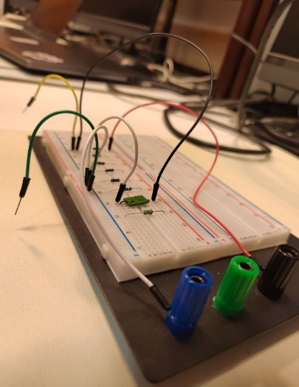

Рисунок 1– RC–цепь

Дано:  
RC–цепь, R = 100 кОм, C = 5.1 нФ.

1. Начнём работу с поиском граничащей амплитуды и граничной частоты (частоты среза).

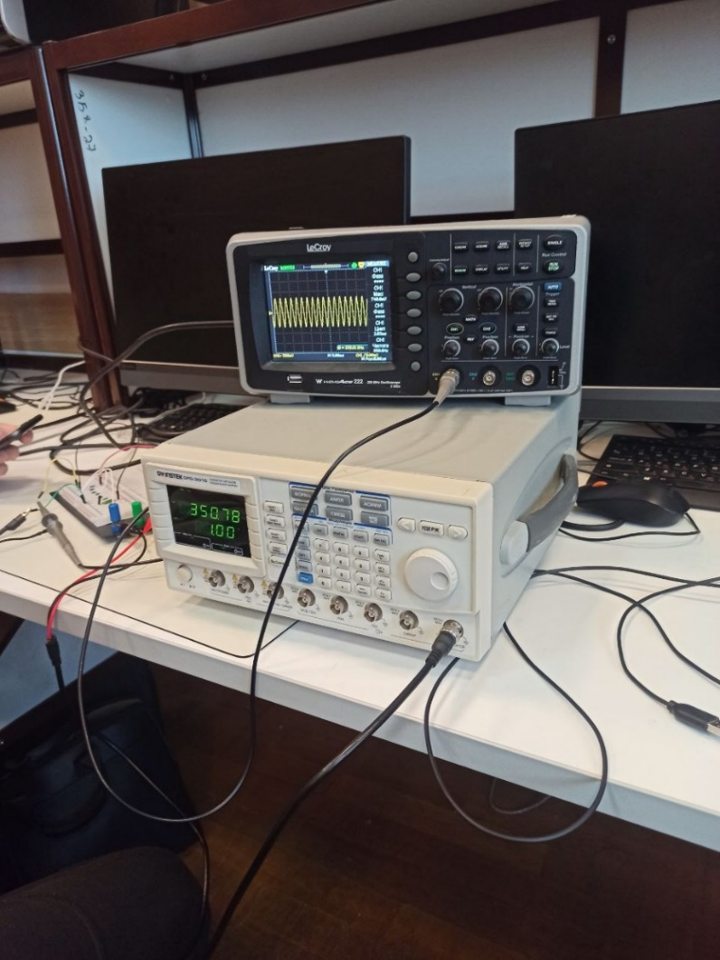

Рисунок 2 — Граничная частота f = 350 Гц

Найдём угловую частоту через частоту среза:

w = 2\*pi\*f = 2198 рад/с.

1. Постоянная времени RC цепочки:

t = R\*C = 510 мкс;

w = 2198 ~ 1/t = 1/510 = 1960.

Ошибка в % относительно t = 11%.

Составим новую схему (рис. 3).

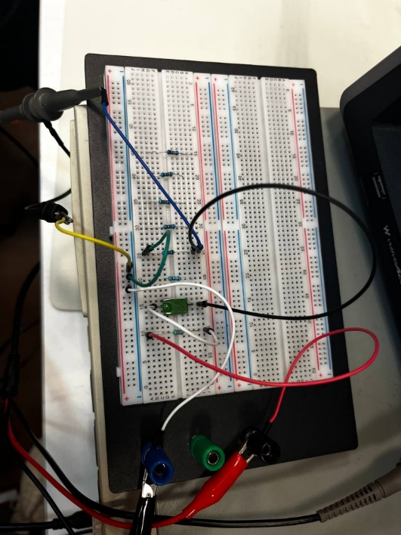

Рисунок 3 – Изменённая RC цепочка

1. Найдём максимальную амплитуду при данной резонансной частоте (рис. 4).

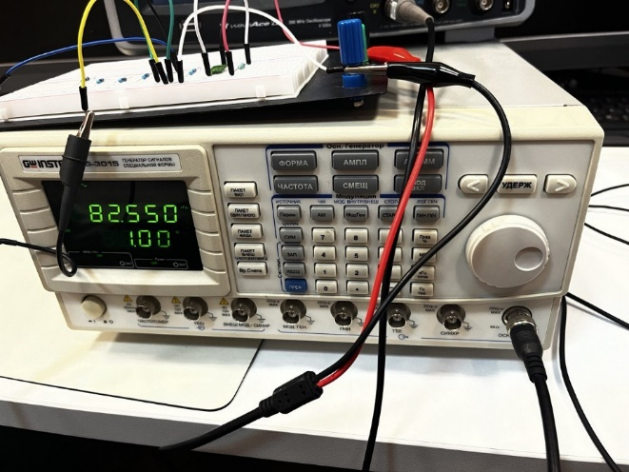

Рисунок 4 — Резонансная частота

Частота среза – fсреза = 82 кГц

Частота резонанса – f = 65 кГц

Частоты среза:

f1 = 84 кГц

f2 = 46 кГц

delta(f) = 38

Найдём добротность через частоту резонанса и разность частот среза:

Q = f / delta(f) = 1.8.

1. Далее мы перейдём в прямоугольную форму на осциллографе и обнаружим пики фаз за период. Найдём изменение фаз за период:

curA = -400 mV;

curB = -72 mV;

Декремент - = curA/ curB = 5.55;

Логарифмический декремент – ln() = 1.7.

При помощи предыдущих вычислений найдём добротность:

Добротность – Q = pi/ ln() = 1.8.

1. **Вывод:**

В ходе лабораторной работы были исследованы RC и RLC цепи с использованием осциллографа и подсчета коэффициентов граничащих частот и добротности для разных цепей.